PL-11
Entrega de prácticas
Algoritmia 2025-2026
Pedro Menéndez Cerón
UO307004

Índice
Práctica 0 2
Práctica 11 5
Práctica 12 10
Práctica 2 12
Práctica 3 15
Práctica 4 19
Práctica 5 20
Práctica 6 21
Práctica 7 22

Práctica 0
Factor 1 (PythonA1 ordenador de clase):
Número de valores | Tiempo (ms)
5000 | 388
10000 | 1496
20000 | 6000
40000 | 23327
80000 | 90591

Factor 2 (PythonA1 ordenador de casa):
Número de valores | Tiempo (ms)
5000 | 528
10000 | 2281
20000 | 9505
40000 | 40910
80000 | 161048
Procesador: Intel(R) Core(TM) i7-10875H CPU @ 2.30GHz (2.30 GHz)
Factor 3 (JavaA1):
Número de valores | Tiempo con optimización (ms) | Tiempo sin optimización (ms)
5000 | 38 | 107
10000 | 88 | 369
20000 | 340 | 1503
40000 | 1359 | 6326
80000 | 5531 | 27132

Con la ejecución del algoritmo A1 en java se puede observar como el tiempo se ha reducido en gran medida, tanto con la ejecución optimizada como sin optimizar, incluso comparándolo con el tiempo obtenido en el ordenador de clase que sacaba mejores resultados.
Factor 4:
- PythonA2:
Número de valores | Tiempo (ms)
5000 | 76
10000 | 290
20000 | 1062
40000 | 3896
80000 | 14407

- PythonA3
Número de valores | Tiempo (ms)
5000 | 35
10000 | 134
20000 | 542
40000 | 1952
80000 | 7268

- PythonA4
Número de valores | Tiempo (ms)
5000 | 0
10000 | 1
20000 | 3
40000 | 5
80000 | 11

- JavaA2
Número de valores | Tiempo con optimización (ms) | Tiempo sin optimización (ms)
5000 | 19 | 22
10000 | 11 | 43
20000 | 40 | 153
40000 | 145 | 572
80000 | 607 | 2291

- JavaA3
Número de valores | Tiempo con optimización (ms) | Tiempo sin optimización (ms)
5000 | 17 | 21
10000 | 6 | 33
20000 | 21 | 115
40000 | 73 | 426
80000 | 271 | 1658

- JavaA4
Número de valores | Tiempo con optimización (ms) | Tiempo sin optimización (ms)
5000 | 12 | 11
10000 | 1 | 1
20000 | 1 | 1
40000 | 1 | 1
80000 | 3 | 3

Realizadas las mediciones, se puede concluir que los algoritmos realizados en java son considerablemente más rápidos que los programados en Python. A parte de esto, es importante remarcar que, aunque en el algoritmo A4 hecho en java parezca más rápido la ejecución sin optimización que la optimizada, esto es porque en las tablas no se recogen los tiempos para un mayor número de valores, ya que a partir de n=320000 se ve una gran diferencia entre el optimizado, que tardó 4ms y el no optimizado, que fueron 14ms. Otra conclusión que es destacable de los datos tomados es que, en java, los algoritmos más rápidos tardan más en la primera ejecución del algoritmo (para n=5000) que en las siguientes, fenómeno que no ocurre en Python.

Práctica 11
Ejercicio 1: 18.446.744.073.709.551.616 – 1770228546317 ms -> 5,8x10^8 años
Este cálculo es el resultado de ver el número de valores que puede almacenar un entero de tipo long (2^64) y restarle el número de milisegundos que pasaron desde que la cuenta se puso a 0
Tiempo ejecución Vector2 sin optimización
Numero de valores | Tiempo ms
1 millón | 5
10 millones | 48
50 millones | 241
100 millones | 505
200 millones | 959

En el ordenador de clase se empiezan a obtener tiempos fiables (>50ms) cuando el problema tiene un tamaño n>10000000 aproximadamente.

Tiempos de Vector3 sin optimización
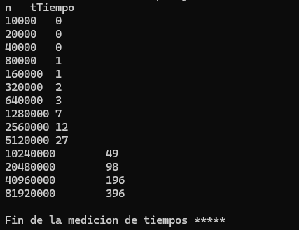

¿Por qué salen tiempos tan reducidos?
Salen tiempos tan cortos principalmente porque el algoritmo probado es bastante rápido y solo se está ejecutando una vez. Para conseguir tiempos fiables de este algoritmo habría que medir el tiempo que tarda en hacer varias repeticiones del mismo algoritmo, igual que se hace en el programa Vector4

Ejecutando la clase Vector4 con diferentes números de repeticiones se puede ver que por cada potencia de 10 que se añade a dicho número el tiempo también se multiplica aproximadamente por 10.
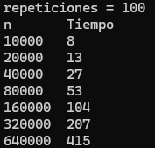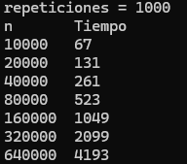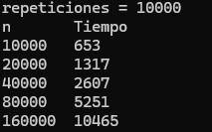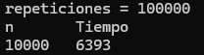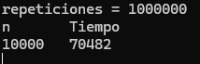
De esta forma, una ejecución del último ejemplo que aparece el guion (10 millones de repeticiones) del Vector4 tardaría unos 13068555270 milisegundos, que pasado a horas serían 3630 aproximadamente (este cálculo ha sido realizado midiendo el tiempo de esta ejecución para n=10000 y multiplicándolo por 2 para cada número de valores siguiente, que es el comportamiento que se ha demostrado de forma empírica que sigue esta clase aproximadamente):
Numero de valores | Tiempo (ms)
10000 | 797690
20000 | 1595380
40000 | 3190760
80000 | 6381520
160000 | 12763040
320000 | 25526080
640000 | 51052160
1280000 | 102104320
2560000 | 204208640
5210000 | 408417280
10240000 | 816834560
20480000 | 1633669120
40960000 | 3267338240
81920000 | 6534676480
Tiempo total: | 13068555270
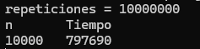
Cuando el tamaño del problema se multiplica por 2, como ocurre en el Vector4 original, los tiempos se van duplicando, como se ha podido comprobar de manera práctica. Del mismo modo, si multiplicamos el tamaño del problema por 3 o por 4 los tiempos también se multiplicarán por 3 y por 4 respectivamente.
Tiempos para k=3 y 10 repeticiones
Numero de valores | Tiempo (ms)
10000 | 1
30000 | 2
90000 | 6
270000 | 18
810000 | 53
2430000 | 156
7290000 | 470
21870000 | 1485
65610000 | 4833
Tiempos para k=4 y 10 repeticiones
Numero de valores | Tiempo (ms)
10000 | 1
40000 | 4
160000 | 11
640000 | 42
2560000 | 171
10240000 | 720
40960000 | 2731

De todas formas, el tamaño máximo sigue capado en 81920000, por lo que el tiempo máximo sigue siendo para k=2 cuando n=81920000 donde el tiempo ronda los 5300 ms.
Estos tiempos son coherentes teniendo en cuenta la complejidad lineal del programa, pues al multiplicar n por una constante el tiempo tambien se multiplica por esa constante.

Los tiempos para los 4 métodos (suma, máximo, coincidencias1 y coincidencias2) ejecutados con diferentes n quedan reflejados en las siguientes tablas. Estos tiempos han sido medidos con 10 repeticiones para que estén más cerca de ser “tiempos fiables”.

n | Tsuma | Tmáximo
10000 | 1 | 0
20000 | 1 | 1
40000 | 3 | 3
80000 | 5 | 6
160000 | 11 | 12
320000 | 22 | 25
640000 | 42 | 50
1280000 | 87 | 96
2500000 | 170 | 200
5120000 | 379 | 395
10240000 | 702 | 802
20480000 | 1396 | 2050
40960000 | 2743 | 3545
81920000 | 5374 | 8006

n | Tcoincidencias1 | Tcoincidencias2
10000 | 6201 | 1
20000 | 26557 | 2
40000 | 108820 | 3
80000 | FdT | 6
160000 | FdT | 12
320000 | FdT | 24
640000 | FdT | 51
1280000 | FdT | 109
2500000 | FdT | 217
5120000 | FdT | 403
10240000 | FdT | 833
20480000 | FdT | 1826
40960000 | FdT | 3675
81920000 | FdT | 7530

El ordenador en el que han sido tomados los tiempos tiene un procesador Intel(R) Core(TM) i7-10875H CPU @ 2.30GHz (2.30 GHz) y 32GB de RAM.
En conclusión, los tiempos obtenidos son coherentes, ya que los tres métodos con complejidad lineal tienen tiempos similares, y al recorrer prácticamente el mismo vector y hacer únicamente un bucle y pocas instrucciones básicas tiene sentido que sus tiempos sean muy reducidos; mientras que el método coincidencias1, que tiene una complejidad O(n^2), también es coherente que tenga tiempos muy superiores, al estar recorriendo vectores con un número elevado de elementos.

Práctica 12
Ejercicio 1 (1 repetición)
n | TBucle1 | TBucle2 | TBucle3 | TBucle4
100 | 0 | 0 | 1 | 1
200 | 0 | 0 | 4 | 6
400 | 0 | 3 | 16 | 42
800 | 0 | 13 | 67 | 324
1600 | 0 | 52 | 307 | 2794
3200 | 0 | 247 | 1253 | 20712
6400 | 1 | 928 | 4918 | 167044
12800 | 1 | 4182 | 19694 | Fdt
25600 | 4 | 18936 | 83793 | Fdt
51200 | 7 | 76221 | 348320 | Fdt

Todos los tiempos concuerdan con las complejidades de los diferentes algoritmos, siendo O(nlogn) para Bucle1, O(n²logn) para Bucle2, O(n²logn) para Bucle3 y O(n³) para Bucle4.
Ejercicio 2 (1 repetición)
n | TBucle5 | TBucle6 | TBucle7
100 | 1 | 7 | 20
200 | 4 | 65 | 284
400 | 22 | 570 | 4323
800 | 106 | 5020 | 66350
1600 | 514 | 43440 | Fdt
3200 | 2430 | 374632 | Fdt
6400 | 11346 | Fdt | Fdt

Al igual que en el ejercicio anterior, todos los tiempos son coherentes teniendo en cuenta la complejidad de los algoritmos: O(n²log²n) para Bucle5, O(n³logn) para Bucle6, O(n⁴) para Bucle7. Esto se puede comprobar porque al duplicar n, en cada caso aumenta el tiempo según la complejidad del algoritmo. Por ejemplo, en el Bucle7 con complejidad O(n⁴), el tiempo de n=1600 es aproximadamente 16 veces mayor que el tiempo para n=800, lo que cuadra con 2⁴.
Ejercicio 3 (para los cálculos se sustituyeron los t=0 por t=1)
n | TBucle1 (t1) | TBucle2 (t2) | t1/t2
100 | 0 | 0 | 1
200 | 0 | 0 | 1
400 | 0 | 3 | 0,33333333
800 | 0 | 13 | 0,07692308
1600 | 0 | 52 | 0,01923077
3200 | 0 | 247 | 0,00404858
6400 | 1 | 928 | 0,00107759
12800 | 1 | 4182 | 0,00023912
25600 | 4 | 18936 | 0,00021124
51200 | 7 | 76221 | 9,1838E-05
El cociente de los tiempos sí concuerda con lo esperado, pues en el denominador se encuentra el algoritmo con mayor complejidad (Bucle2) y el cociente tiende a 0.
Ejercicio 4 (para los cálculos se sustituyeron los t=0 por t=1)
n | TBucle3 | TBucle2 | t3/t2
100 | 1 | 0 | 1
200 | 4 | 0 | 4
400 | 16 | 3 | 5,33333333
800 | 67 | 13 | 5,15384615
1600 | 307 | 52 | 5,90384615
3200 | 1253 | 247 | 5,07287449
6400 | 4918 | 928 | 5,29956897
12800 | 19694 | 4182 | 4,70923003
25600 | 83793 | 18936 | 4,42506337
51200 | 348320 | 76221 | 4,5698692

Los resultados cuadran con los esperados, ya que el cociente de los tiempos no es exactamente constante pero ronda por un intervalo reducido de entre (4,5-6) aproximadamente.
Ejercicio 5
n | Bucle4-Python | Bucle4-Java | Python/java
200 | 35 | 8 | 4,375
400 | 263 | 63 | 4,17460317
800 | 2343 | 491 | 4,77189409
1600 | 19837 | 4179 | 4,74682939
3200 | 211048 | 35104 | 6,0120784
6400 | Fdt | Fdt

Ocurre lo mismo que en el ejercicio anterior, los resultados oscilan en el intervalo (4-6) lo que demuestra que java es más rápido con estos algoritmos.

Práctica 2
Ejercicio 1 Algoritmo burbuja (sin optimización):
n | T ordenado | T inverso | T aleatorio
10000 | 429 | 874 | 873
20000 | 1698 | 3447 | 3488
40000 | 6676 | 13873 | 13882
80000 | 26890 | 55580 | 55734
160000 | 107558 | 219873 | 221679
320000 | Fdt | Fdt | Fdt
640000 | Fdt | Fdt | Fdt
1280000 | Fdt | Fdt | Fdt

El algoritmo burbuja tiene una complejidad de O(n²) tanto en su mejor caso (que ya esté ordenado), como en el peor (ordenado de forma descendente) y en el intermedio. De todas formas, el número de intercambios que se producen sí que varía, ya que en el mejor caso no se hace ninguno a diferencia de los otros 2 casos.
Ejercicio 2 Algoritmo selección
n | T ordenado | T inverso | T aleatorio
10000 | 402 | 412 | 397
20000 | 1562 | 1610 | 1597
40000 | 6345 | 6455 | 6277
80000 | 25136 | 25899 | 25050
160000 | 100594 | 100903 | 99927
320000 | Fdt | Fdt | Fdt
640000 | Fdt | Fdt | Fdt
1280000 | Fdt | Fdt | Fdt

Al igual que en el algoritmo burbuja, el de selección también tiene una complejidad de O(n²) en los 3 casos. En este algoritmo el orden inicial de los elementos del vector no influye en el número de operaciones, por lo que no tendría un caso mejor o uno peor. Esto se puede observar claramente en los tiempos obtenidos, ya que en los tres casos son muy similares, y en todos se puede ver la complejidad cuadrática.
Ejercicio 3 Algoritmo inserción
n | T ordenado | T inverso | T aleatorio
10000 | 1 | 701 | 340
20000 | 1 | 2771 | 1356
40000 | 1 | 11054 | 5457
80000 | 2 | 43564 | 21755
160000 | 3 | 173736 | 86239
320000 | 6 | Fdt | Fdt
640000 | 12 | Fdt | Fdt
1280000 | 24 | Fdt | Fdt

En este algoritmo el mejor caso pasa a tener una complejidad O(n), mientras que el peor y el intermedio siguen teniendo O(n²). Los tiempos tan reducidos obtenidos con el vector ordenado (el mejor caso) se deben a que no se hacen intercambios de elementos y cada elemento solo se compara una vez. En el caso del vector ordenado a la inversa, que es el peor caso, se puede apreciar el crecimiento cuadrático y, al compararlo con el caso intermedio (también con complejidad cuadrática) se confirma que esta es la situación menos favorable.
Ejercicio 4 Algoritmo rápido
n | T ordenado | T inverso | T aleatorio
10000 | 2 | 3 | 4
20000 | 5 | 6 | 8
40000 | 10 | 13 | 17
80000 | 23 | 26 | 34
160000 | 49 | 52 | 72
320000 | 101 | 110 | 156
640000 | 211 | 230 | 320
1280000 | 441 | 484 | 702

El Quicksort tiene complejidad O(n logn) en el mejor caso y en el intermedio, y O(n²) en el peor caso. Este peor caso se da cuando el vector ya está ordenado y el pivote es el primer elemento. En los casos medidos no se recoge ese peor caso por la forma de seleccionar el pivote, y por ello los resultados obtenidos son coherentes, pues se aprecia la complejidad cuasilineal en los 3 casos.
Para el algoritmo burbuja $t2= \frac{{81920000}^{2}*55734}{{80000}^{2}}$ = 5,8441*10¹⁰ ms, que pasado a dias serían 676,4.
Para el algoritmo selección $t2= \frac{{81920000}^{2}*25050}{{80000}^{2}}$ = 2,6266*10¹⁰ ms, que pasado a dias serían 304,01.
Para el algoritmo inserción $t2= \frac{{81920000}^{2}*21755}{{80000}^{2}}$ = 2,2812*10¹⁰ ms, que pasado a dias serían 264,03.
Para el algoritmo rápido $t2= \frac{81920000*log⁡(81920000)*34}{80000*log⁡(80000)}$ = 56191,62 ms, que pasado a dias serían 6,5*10⁻⁴.

Ejercicio 5 Ejecutados con 30000 repeticiones
n | T rápido | T inserción | T rápido/ t inserción
10 | 35 | 11 | 3,1818
15 | 56 | 27 | 2,0741
20 | 81 | 48 | 1,6875
25 | 121 | 75 | 1,6133
30 | 137 | 110 | 1,2455
35 | 168 | 155 | 1,0839
40 | 195 | 183 | 1,0656
45 | 215 | 247 | 0,8704
50 | 267 | 280 | 0,9536
55 | 293 | 365 | 0,8027
60 | 306 | 411 | 0,7445
65 | 337 | 473 | 0,7125
70 | 378 | 555 | 0,6811
75 | 414 | 624 | 0,6635
80 | 448 | 696 | 0,6437
85 | 474 | 789 | 0,6008
90 | 519 | 881 | 0,5891
95 | 582 | 997 | 0,5838
100 | 557 | 1082 | 0,5148

El algoritmo rápido es peor que el de inserción hasta n = 45 aproximadamente, que es el primer tamaño para el que el algoritmo de inserción tarda más que el rápido.

Ejercicio opcional
n | T combinado | T rápido | T combinado/T rápido
10 | 22 | 35 | 0,6286
15 | 29 | 56 | 0,5179
20 | 53 | 81 | 0,6543
25 | 83 | 121 | 0,6860
30 | 112 | 137 | 0,8175
35 | 142 | 168 | 0,8452
40 | 200 | 195 | 1,0256
45 | 210 | 215 | 0,9767
50 | 251 | 267 | 0,9401
55 | 291 | 293 | 0,9932
60 | 321 | 306 | 1,0490
65 | 347 | 337 | 1,0297
70 | 398 | 378 | 1,0529
75 | 402 | 414 | 0,9710
80 | 454 | 448 | 1,0134
85 | 492 | 474 | 1,0380
90 | 499 | 519 | 0,9615
95 | 532 | 582 | 0,9141
100 | 574 | 557 | 1,0305

Viendo la comparación del algoritmo combinado con el rápido se puede observar como los primeros 35 valores aproximadamente son considerablemente más rápidos que con el algoritmo rápido, mientras que con valores superiores el algoritmo combinado ya ronda una velocidad similar al rápido.

Práctica 3

Sustraccion1 tiene complejidad O(1). Deja de dar valores para n>8000
Sustraccion2 tiene complejidad O(n²). Deja de dar valores para n>8000
Estas clases dejan de dar valores porque se desborda la pila al realizar un número de llamadas a métodos muy grande.

Sustraccion3 tiene complejidad O(n)
Para n = 80, la clase Sustraccion3 tardaría aproximadamente 48422703193487572992 milisegundos (2⁸⁰⁻²⁰ * 42, ya que 42ms era el tiempo para n=20), que pasado a años serían 1535473845,557 años. (1500 millones de años aproximadamente)
Tiempos de Sustraccion4
n | Tiempos (ms)
100 | 2
200 | 20
400 | 142
800 | 1142
1600 | 9191
3200 | 73252
6400 | Fdt

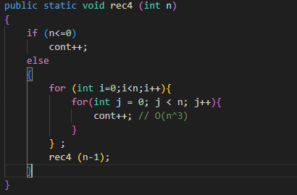
Tiempos de Sustraccion5
n | Tiempo (ms)
30 | 396
32 | 1189
34 | 3592
36 | 10820
38 | 32280
40 | 97024
42 | Fdt

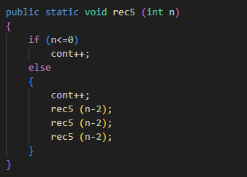
Para n = 80, la clase Sustraccion5 tardaría aproximadamente 336000000000000 milisegundos (3^{(80-30)/2} * 397, ya que 397ms era el tiempo para n=30), que pasado a años serían 10654 años.
Division1 tiene complejidad O(n)
Division2 tiene complejidad O(nlogn)
Division3 tiene complejidad O(n^{log}₂²) = O(n)

Tiempos de Division4
n | Tiempo (ms)
1000 | 9
2000 | 36
4000 | 144
8000 | 550
16000 | 2210
32000 | 9009
64000 | 35954
128000 | Fdt

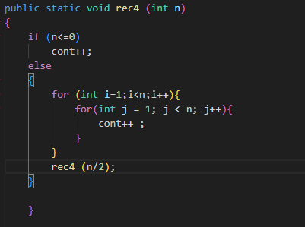
Tiempos de Division5
n | Tiempo (ms)
1000 | 26
2000 | 101
4000 | 402
8000 | 1623
16000 | 6534
32000 | 26281
64000 | 104176
128000 | Fdt

Tiempos de la suma (medido en nanosegundos)
n | TSuma1 | TSuma2 | TSuma3
100 | 473 | 1614 | 2917

Los 3 métodos tienen complejidad O(n). Se puede ver como el método implementado de forma recursiva con división es el más lento de los 3, siendo el más eficiente el método implementado de forma trivial.
Tiempos de Fibonacci
n | TFibonacci1 | TFibonacci2 | TFibonacci3 | TFibonacci4
40 | 235ns | 492ns | 642ns | 4193ms

Los 3 primeros métodos que calculan Fibonacci tienen una complejidad O(n), mientras que el último tiene complejidad O(1,6^{n}). Estas complejidades se ven reflejadas en los tiempos obtenidos, ya que los 3 primeros métodos tienen tiempos similares, siendo el primero el más eficiente, mientras que el último es el peor de todos por la complejidad exponencial que representa.

Tiempos PuntosTrivial (optimizador activado)
N | Tiempo (ms)
128 | 1
256 | 1
512 | 2
1024 | 2
2048 | 4
4096 | 19
8192 | 60
16384 | 240
32768 | 989
65536 | 4054
131072 | 17771
262144 | 69511
524288 | Fdt

Los tiempos si se sintonizan con la complejidad del algoritmo (O(n²)), ya que cuando se duplica el tamaño del problema se cuadruplica el tiempo de ejecución
Tiempos PuntosDyV (optimizador activado)
n | Tiempo (ms)
8192 | 2
16384 | 4
32768 | 12
65536 | 28
131072 | 109
262144 | 97
524288 | 176
1048576 | 344
2097152 | 851
4194304 | 1910
8388608 | 5006
16777216 | 10932
33554432 | 26088
67108864 | 53940

La complejidad es O(nlogn), que se aproxima al comportamiento de los tiempos obtenidos, por lo que podemos ver un resultado coherente con el algoritmo implementado.

Práctica 4
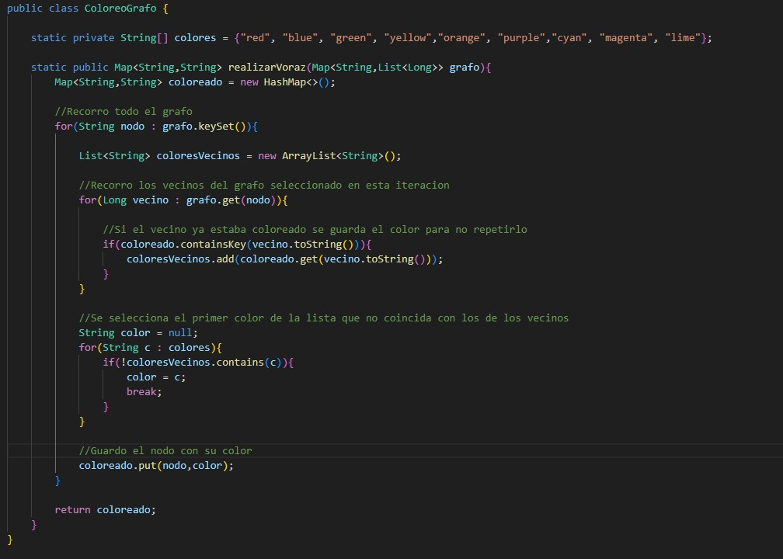

El algoritmo, por lo general, tendría una complejidad de O(n), ya que a pesar de que hay dos bucles anidados en 2 puntos del programa el único bucle que recorre todos los nodos del grafo es el externo, y los otros dos no deberían hacer un número elevado de iteraciones, pues el segundo solo recorre los 9 colores disponibles como máximo y el primero el número de vecinos de cada nodo. Por lo general el número de vecinos por nodo es muy inferior al número de nodos, pero si se diese el caso de que en un grafo el número de vecinos sea similar al de nodos llegaría a una complejidad O(n²) .
Tabla de tiempos obtenidos ejecutándolo con optimización

N | T Coloreado
8 | 38
16 | 2
32 | 2
64 | 4
128 | 3
256 | 5
512 | 9
1024 | 14
2048 | 30
4096 | 57
8192 | 108
16384 | 257
32768 | 941
65536 | 3279

A diferencia del resto, los dos últimos valores obtenidos no concuerdan con la complejidad calculada. Esto puede deberse a que los tiempos se han medido sobre la clase Devorador, que además de ejecutar el algoritmo realiza otras tareas como leer los archivos .json y rellenar los Map con los datos, y para valores grandes no se adapta a la complejidad del algoritmo que calcula la solución al problema.

Práctica 5
En la clase Ferry hay 3 estructuras de datos:
- Vehicles: guarda los vehículos que se intentarán meter en el barco
- Sumatorio: guarda la suma de las longitudes de los vehículos en orden.
- dp: guarda las posibles soluciones del algoritmo
dp es un array bidimensional, siendo las filas el número de coches a meter y las columnas el espacio ocupado en babor para una solución dada.
No sería necesario almacenar la longitud de estribor explícitamente pues se puede calcular como sumatorio[i] – p siendo sumatorio[i] la suma de las longitudes de los i primeros vehículos y p la longitud ocupada de babor.
Para calcular el estado actual a partir de los anteriores se usan 2 formulas.
- Si p + v_{i-1} <= L -> dp[i][p + v_{i-1}] = True
- Si sumatorio[i] – p <= L -> dp[i][p] = True
Siendo v_{i-1} la longitud del vehículo que se está en la posición i – 1. Para realizar estos cálculos, anteriormente se pasó por un condicional para comprobar que la posición dp[i - 1][p] de la tabla de soluciones contenía una solución, y asi poder hacer esos cálculos a partir de esta.
El algoritmo tiene una complejidad O(N*L), siendo N el número de vehículos y L la longitud del ferry, pues la tabla a recorrer para ir rellenándola es de dimensión N*L.

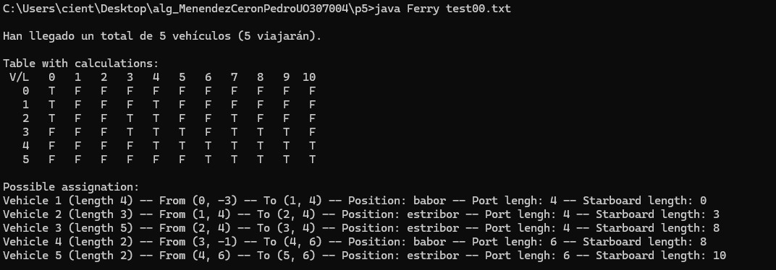

Práctica 6
Tabla de tiempos para el algoritmo con los diferentes ficheros de prueba. Se ha realizado la ejecución sin el optimizador.
Test | Tiempo (ms)
Test 0 | 477
Test 1 | 3
Test 2 | 3
Test 3 | 2
Test 4 | 5
Test 5 | 6
Test 6 | 2
Test 7 | 3
Test 8 | 3122
Test 9 | FdT

El algoritmo tiene una complejidad O(n!), pero esta no se puede apreciar en los tiempos obtenidos por varios motivos. Algunos de estos pueden ser que los ficheros de prueba no recojan casos variados a nivel de número de , y por eso salen tiempos tan reducidos y similares en la mayoría de test, o que esos casos se resuelvan con muy pocas llamadas recursivas aplicando podas concretas, como parece ser el caso tras imprimir el número de llamadas (todas menores de 60, menos en el test 8, que alcanza las 650000 aproximadamente).

Práctica 7
El heurístico propuesto consiste en dividir toda la lista de elementos a insertar en los contenedores por parejas, sumar ambos elementos y dividirlos entre la capacidad. Los resultados obtenidos con estas operaciones se irán sumando para obtener una mejor solución teórica inicial, añadiéndole 1 al resultado de la pareja (habiéndolo truncado primero) si la operación de la pareja quedaba con decimales.
Después, dentro del propio backtracking se va obteniendo un minimo teórico de
contenedores adicionales necesarios haciendo la suma
espacioRestante + capacidad – 1 y dividiéndolo entre la capacidad. Si este valor es mayor o igual que el mejor caso que se había encontrado hasta el momento se sale de ese caso.
Los tiempos siguientes han sido obtenidos sin el optimizador
Test | Tiempo Almacenaje contenedores (ms) | Tiempo Almacenaje contenedoresRyP (ms)
Test 0 | 477 | 499
Test 1 | 3 | 2
Test 2 | 3 | 2
Test 3 | 2 | 1
Test 4 | 5 | 2
Test 5 | 6 | 2
Test 6 | 2 | 1
Test 7 | 3 | 1
Test 8 | 3122 | 2
Test 9 | FdT | 3

Con el heurístico implementado se han mejorado en gran medida los resultados obtenidos en el algoritmo. Ya no solo se reducen levemente los tiempos de los test intermedios, si no que además el nuevo heurístico nos permite ejecutar el test 8 rápidamente y el test 9 pasa de no ejecutarse a alcanzar resultados similares a los de casos con menos elementos.

